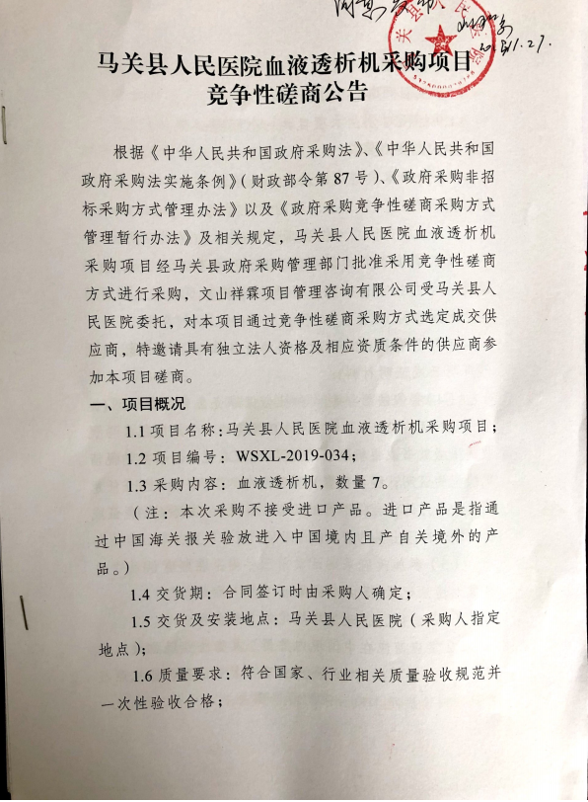
1.7质保期：不低于12个月；
1.8项目预算：96.6万元；
1.9标段划分：本项目共一个标段；
二、供应商资格要求
2.1参加本次磋商的供应商必须符合《中华人民共和国政府采购法》第二十二条的相关规定。
（1）具有独立承担民事责任的能力(提供声明函)；
（2）具有良好的商业信誉和健全的财务会计制度(提供近一年内经审计机构审计的审计报告，新成立公司根据情况提供)；
（3）具有履行合同所必需的设备和专业技术能力(提供声明函或证明材料)；
（4）有依法缴纳税收和社会保障资金的良好记录(提供所属时间在2018年1月至今任意连续3个月的税务局税收通用缴款书或银行电子缴税(费)凭证或税务局出具纳税情况缴税的证明；提供缴费所属时间在2018年1月至今任意连续3个月的社会保险费缴款书或银行电子缴税(费)凭证或社保管理部门出具的有效的缴款证明)；
（5）参加政府采购活动前三年内，在经营活动中没有重大违法记录(提供声明函)；
（6）法律、行政法规规定的其他条件。
2.2供应商应在中国境内注册、具有企业独立法人资格，提供合法有效的“多证合一”营业执照，且营业执照经营范围内需满足本项目采购内容要求；
2.3具备相关部门颁发的《医疗器械经营许可证》或《医疗器械生产许可证》且经营范围满足本项目要求；
2.4未被列入失信被执行人、重大税收违法案件当事人、政府采购严重违法失信行为记录名单的供应商（以在“信用中国”网站（www.creditchina.gov.cn）和中国政府采购网（www.ccgp.gov.cn）查询的信用记录为准，查询时间为本项目公告发布之后，提供网页版截图）；
2.5本项目不接受联合体磋商。
三、网上报名及电子磋商文件的获取
3.1报名时间：2019年11月28日至2019年12月4日（节假日除外），每日上午08:00时至11:30时，下午14:30时至17:30时；
3.2报名方式：网络报名和现场报名（网络报名见3.5电子招标文件的获取（必须现场报名和网络报名同时进行），磋商文件每套售价1200.00元，售后不退；
3.3报名注意事项：进行现场报名的投标人必须提携带以下相关证件原件进行审验（原件审验后退回），另提交一套加盖公章的复印件：
（1）磋商报名函
（2）营业执照（副本）；
（3）开户许可证；
（4）法定代表人证明书；
（5）法定代表人授权委托书；
（6）近一年内经审计机构审计的审计报告（新成立公司根据具体情况提供）；
（8）2018年至今任意连续3个月依法缴纳税收凭证（新成立公司根据具体情况提供）；
（9）2018年至今连任意连续3个月的社会保险费缴款书或银行电子缴税(费)凭证或社保管理部门出具的有效的缴款证明（新成立公司根据具体情况提供）；
递交至文山祥霖项目管理咨询有限公司（文山市丽晶园小区内51幢5号）（现场报名完成后，前往文山州公共资源交易中心4楼CA证书办理处办理CA证书，登录文山州政府采购交易平台进行网络报名）2、未按要求办理而产生的后果由投标人自负。（办理CA证书的资料见招标文件；将附件资料打印出来填写完成后带往现场进行办理CA证书，也可在文山州公共资源交易电子服务系统（http://www.wsggzyxx.gov.cn/）上注册办理，可咨询文山CA数字证书运维服务热线0876-2152881）
3.4未通过两种报名方式的投标人不能参与投标。
3.5电子招标文件的获取：
凡有意参加投标者，请于2019年11月28日至 2019年12月4日（北京时间，下同），登录文山州政府采购交易平台（网址：wsggzy.cn /zfcg-tb），凭企业数字证书（USBKEY）在网上获取招标文件及其它招标资料（招标电子技术标文件，格式为*.ZCZBJ）；未办理企业数字证书（USBKEY）的企业请前往文山州公共资源交易中心四楼办理企业数字证书（USBKEY），并在文山州公共资源交易电子服务系统（wsggzy.cn））完成注册通过后，便可获取招标文件。招标文件（含招标电子技术标文件，格式为*.ZCZBJ）供投标人下载使用。（注册办理证书流程见文山州公共资源交易电子服务系统（wsggzy.cn）服务指南或电话咨询孙志平0876-2152881）
四、保证金要求
一、开户银行基本信息
缴纳时间：以专项账户到账时间为准，投标保证金到账截止时间为投标截止时间前一个工作日16：00时。投标保证金交纳事宜：（注：交易中心账号为虚拟账号，故有所变动为正常，另请投标人在进行转账后务必注意点击确定按钮、核实到账情况，致使投标保证金不到账的后果自行承担，各投标人请注意）
开户行：中国建设银行马关县支行
户名：马关县政务服务管理局
保证金账号：53001677636051003246-0064
联系电话：0876-7121151
缴纳方式为：银行转账
投标保证金额：大写：壹万伍仟元整（小写：15000.00元）（投标保证金必须一次性足额转入，不可多转、少转或多笔转入）
二、保证金交纳与退还注意事项
（一）保证金必须从投标人的法人基本账户转出；(转账之前投标人需确认基本账户信息与文山州公共资源交易电子服务系统注册基本账户信息完全一致，否则无法绑定成功。) ；
（二）保证金转账方式：仅限电汇、网银方式，其他转账方式视为无效；不支持银行存现、提现业务；
（三）投标保证金到账时间：以保证金专用账户实际到账时间为准，超过投标截止时间到账保证金视为无效；
（四）跨行转账事项提醒：
1.按照人民银行相关规定，跨行转账在工作日下午4点半前办理手续，可以保证实时跨行到账；
2.跨行转账尽量采用电汇方式。
（五）保证金确认：“确认投标保证金”模块用于投标人对投标保证金在交纳截止时间前进行确认，及时发现处理各种异常情况，避免因为保证金问题在开标时造成投标失败。操作说明如下：
1.进入投标子系统，点击导航栏【投标保证金】模块内子菜单【确认投标保证金】，进入列表页面，投标人可搜索自己需要确认保证金的标段，点击【确认】按钮，即可进入“投标保证金确认”页面。
2.在“投标保证金确认”页面，系统会显示投标人自己交退保证金银行往来款记录。如果企业投标保证金从基本账户按时、足额转出成功后，在“银行来款记录”列表处会显示“已绑定”。
3.投标人点击右上角【确认】按钮，即可进行保证金确认操作。
注：提交时需使用数字证书签名，请在提交时插入数字证书。
（六）打印保证金交纳回执
保证金交纳确认成功后，确认状态会显示“已确认”。点击【回执】，即可进行打印回执操作。保证金交纳回执需加盖单位公章后，上传至电子投标文件。
（七）保证金退还
1.未中标投标人的投标保证金在中标结果公示期满后5个工作日（节假日顺延）先由代理公司提出退还申请，交易中心审核通过后银行自动退还。
2.中标人的投标保证金在签订合同并送交交易中心备案后5个工作日（节假日顺延）行由代理公司提出退还申请，交易中心审核通过后银行自动退还。
3.流标项目经项目行政主管部门确认后，5个工作日内由投标人先提出退还申请（申请理由：项目招标失败），交易中心审核通过后银行自动退还。
五、电子响应文件的递交
5.1电子响应文件递交的时间为2019年12月10日上午8：30分-9：00时正；地点：马关县公共资源交易中心三楼开标室（马关县石兴路86号）。
5.2逾期送达的或者未送达指定地点的电子响应文件，采购人不予受理。
网上递交：网上递交网址为：http://www.wsggzyxx.gov.cn/zfcg-tb，供应商须在磋商截止时间前完成所有响应文件的上传电子响应文件（*ZCTBJ）,【若此项目有视频图纸文件需生成相应格式的电子响应文件（*.ZCTBT(图纸文件)、*ZCTBY(视频文件)）存入U盘内，在磋商上现场进行上传】网上确认电子签名，并打印“上传响应文件回执”，磋商截止时间前未完成响应文件传输的，视为未按要求提交。
网上递交响应文件后，还须到磋商现场递交刻录响应文件的光盘（光盘内刻录电子响应文件，文件格式为.ZCTBJ），如有视频图纸文件格式为（*.ZCTBT(图纸文件)、*ZCTBY(视频文件)），供应商需将所有格式的电子文件一同刻录进光盘，地点：马关县公共资源交易中心三楼开标室（马关县石兴路86号），逾期送达的或者未送达指定地点的响应文件（光盘），视为未按要求提交。
该项目为文山州公共资源交易电子化平台项目，评标时采用电子评标。
六、磋商时间和地点
6.1磋商时间：磋商时间为2019年12月10日上午9：00时正。
6.2磋商地点：马关县公共资源交易中心三楼开标室（马关县石兴路86号）。
七、发布公告的媒介
本公告在云南省公共资源交易信息（https://www.ynggzyxx.gov.cn）；文山州公共资源交易电子服务系统（：http://wsggzy.cn/）；云南省政府采购网（http://www.yngp.com/）；马关县政务网（http://www.mgfy.gov.cn/）上发布公告。
八、技术支持
联系方式：
电子响应文件制作及上传技术支持电话：400-9618-998 QQ：4009618998
地址：文山州公共资源交易中心四楼412室（文山市华龙西路2号）
供应商可到云南省公共资源交易电子服务系统网站（http://www.ynggzyxx.gov.cn）点击【在线培训】按钮进行“电子响应文件制作及上传”的学习。也可登录文山州公共资源交易电子服务系统网址（http://www.wsggzyxx.gov.cn/）进入【学习园地】的招磋商学习区，下载视频进行学习。

数字证书办理技术支持电话：0876-2152881、0871-65315589
办理证书地址：云南省文山市华龙西路2号新业务用房4楼大厅
联系人：孙志平，电话：0876-2152881
九、供应商办理数字证书相关资料及附件
需提供的资料清单；
1、公司营业执照；2、公司开户许可证；3、法人身份证复印件；4、经办人身份证复印件；5、基本账户开户证扫描件
以上资料需加盖公司章！
- 《企业证书申请表》；7、《企业电子公章申请表》；8、《个人证书申请表》；9、《法定代表人电子签名申请表》
十、联系方式
采购人：马关县人民医院
地址：马关县安康路
联系人：刘主任
电 话：15394998416
采购代理机构：文山祥霖项目管理咨询有限公司
地址：文山市丽晶园小区51幢5号
联系人：莫向谊
电话：15198623283

磋 商 报 名 函
文山祥霖项目管理咨询有限公司：
项目编号
项目名称
供应商全称
组织机构代码
法人代表姓名
联系人
联系电话
传真和QQ邮箱
供应商（盖章）：
年 月 日

